Занимательные истории, рассказанные писателем:
1950 -- «Книжка весёлых стихов»
1951 – « Наставление пионеру»
1951 – « Приключения Чиполлино»
1952 -- «Поезд стихов»
1959 – « Джельсомино в Стране лжецов»
1960 -- «Стихи в небе и на земле»
1960 -- «Сказки по телефону»
1962 -- «Джип в телевизоре»
1962 – «Планета новогодних ёлок»
1964 – «Путешествие Голубой Стрелы»
1964 – « Какие бывают ошибки»
1966 -- «Торт в небе»
1973 – «Как путешествовал Джованнино по прозванию Бездельник»
1973 – « Грамматика фантазии»
1978 – «Жил-был дважды барон Ламберто»
Джанни Родари родился 23 октября 1920 г. в маленьком городке Оменья (северная Италия). Его отец, булочник по профессии, умер, когда мальчику было только девять лет.
Болезненный и слабый с детства Джанни увлекался музыкой (брал уроки игры на скрипке) и книгами. После трёх лет учёбы в семинарии Родари получил диплом учителя и в возрасте 17 лет начал преподавать в начальных классах местных сельских школ. В 1939 г. некоторое время посещал филологический факультет Миланского университета.
Во время Второй мировой войны Родари был освобожден от службы из-за плохого здоровья. После смерти двух близких друзей и заключения брата Чезаре в концентрационном лагере стал участником Движения Сопротивления и в 1944 году вступил в Итальянскую коммунистическую партию.
В 1948 г. Родари стал журналистом в коммунистической газете «Унита» (L’Unita) и начал писать книжки для детей. В 1950 г. партия назначила его редактором только что созданного еженедельного журнала для детей, Il Pioniere, в Риме. В 1951 г. Родари опубликовал первый сборник стихов, «Книжка весёлых стихов», и своё известнейшее произведение «Приключения Чиполлино». В 1952 г. впервые посетил СССР, где затем бывал неоднократно.
В 1957 г. Родари сдал экзамен на звание профессионального журналиста. В 1970 г. писатель получил престижную премию Ганса Христиана Андерсена, которая помогла ему приобрести всемирную известность.
Также писал стихи, дошедшие до русского читателя в переводах Самуила Маршака. Родари умер от тяжёлой болезни 14 апреля 1980 г. в Риме.
Все произведения писателя проникнуты жизнерадостностью, неистощимой фантазией, теплым юмором. В его историях за сказочными событиями просматриваются подлинные явления жизни, а остроумные шутки рождают глубокие мысли. И хотя написаны они для детей, немало интересного для себя находят в них и взрослые.
Как придумать сказку – несколько советов от Джанни Родари
«А что было потом»
Если ты уже хорошо знаком с какой-либо сказкой, то попробуй подумать, что стало с героями после того, как сказка закончилась. Понравилось Золушке жить во дворце, или они вместе с принцем сбежали и построили собственный дом? Как делили между собой репку все герои сказки?
«Сказки наизнанку»
Как повернулся бы сюжет «Красной шапочки», если бы волк был добрый, а девочка – злая? Колобок не убежал от бабушки и дедушки, а остался с ними... А может быть, подружился с каждым на своем пути и вместе они перехитрили лису — фантазируй!
«Стеклянный человечек»
Придумай необычного героя и опиши его жизнь. Какой у него дом? Поведение? Друзья? В процессе описания можно обязательно наткнуться на интересную деталь, которая поможет развить сюжет.
«Сказочный салат»
Подтолкнуть воображение к новой истории помогут известные персонажи. Например, вместо доброй тети-феи у Золушки в чулане нашлись бы сапоги-скороходы. Как она с их помощью попадет на бал?
Джанни
Родари

из Рима

…Пожелаю вам сегодня:
В январе лучей апреля,
Чтобы вас получше грели.
Чтобы ветры чаще дули -
Да не в марте, а в июле.
Чтобы день ваш был без ночи
Или ночь была короче.
Чтобы в море дни и годы
Не бывало непогоды.
Чтоб весь год не знали драки
Ваши кошки и собаки.
Чтобы, сколько хлеб не режем,
Был он мягким, был он свежим.
Чтобы сливками фонтаны
Наполняли нам стаканы
Если это слишком много,
Не судите слишком строго.
И награды мне не надо.
Ваша радость – мне награда!
Д. Родари

дня рождения
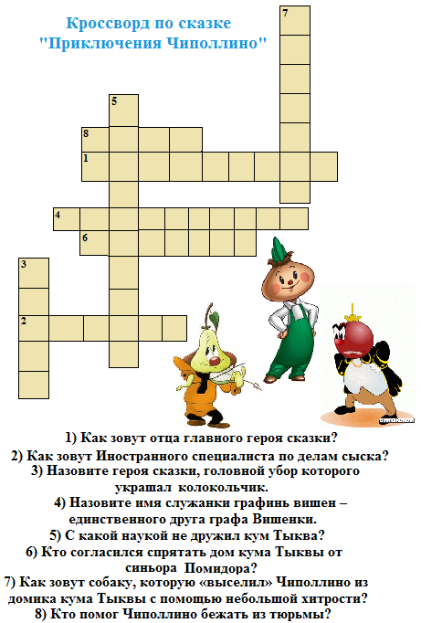

Центральная детская юношеская библиотека
МБУК ЦБС НГО
692900
Приморский край,
г.Находка,
Ул. Дзержинского, 12
Телефон: (4236) 74-65-29
e-mail: 646529@mail.ru
Составитель: библиограф ЦДЮБ Сазонова А.В.
Волшебник

95 лет со

